2022—2023学年度第一学期
学校 班级 姓名 学号
………………………密…………封…………线…………内…………不…………准…………答…………题………………………
九年级语文兴趣小组辅导练习（四）
（时间：90分钟 满分：100分）
一、阅读理解（40分）
（一）阅读下面这首诗，完成第1～2题。(6分)
西江月^{①} 苏轼
世事一场大梦，人生几度秋凉。夜来风叶已鸣廊。看取眉头鬓上。
酒贱常愁客少，月明多被云妨。中秋谁与共孤光。把盏凄然北望。
【注释】①《西江月》：别名《西江月•黄州中秋》、《西江月•中秋和子由》
1.请揣摩“人生几度秋凉”一句中“凉”的丰富意味。（3分）
__________________________________________________________________________________________________________________________________________________________
2.本词最后两句“中秋谁与共孤光。把盏凄然北望”和《水调歌头》中的“但愿人长久，千里共婵娟”表达的情感态度有何异同？（3分）
_________________________________________________________________________________________________________________________________________________________
_____________________________________________________________________________
- 阅读下面文言文，完成第3～7题。（20分）
天目
袁宏道
天目盈山皆壑，飞流淙淙，若万匹绢，一绝也。石色苍润，石骨奥巧^{①}，石径曲折，石壁竦峭，二绝也。虽幽谷悬岩庵宇皆精三绝也。余耳不喜雷，而天目雷声甚小，听之若婴儿声，四绝也。晓起看云，在绝壑下，白净如绵，奔腾如浪，尽大地作琉璃海^{②}，诸山尖出云上若萍，五绝也。然云变态最不常，其观奇甚，非山居久者不能悉其形状。山树大者，几四十围^{③}，松形如盖^{④}，高不逾数尺，一株直万余钱，六绝也。头茶^{⑤}之香者，远胜龙井，笋味类绍兴破塘，而清远过之，七绝也。
余谓大江之南，修真栖隐^{⑥}之地，无逾此者。
（选自《袁宏道集箋校》，有删改）
【注释】①奥巧：巧妙。②琉璃海；琉璃的海洋。③围：两手的拇指和食指合拢起来的长度。④盖，华盖，古代帝王所乘车子上伞形的遮蔽物。⑤头茶：第一次采摘的春茶。⑥修真栖隐：隐居深山，修心悟道。
- 用斜线（/）给文中划波浪线的部分断句，限两处。（2分）
虽 幽 谷 悬 岩 庵 宇 皆 精 三 绝 也
4．解释下列句中加点词的意思。（4分）
（1）若万匹绢_________________ （2）晓起看云_________________
（3）高不逾数尺_______________ （4）一株直万余钱_____________
5．下列加点词的意思和用法相同的一项是（ ）（3分）
A．而天目雷声甚小 而不知太守之乐其乐也（《醉翁亭记》）
B．听之若婴儿声 前人之述备矣（《岳阳楼记》）
C．不能悉其形状 其如土石何（《愚公移山》）
D．一绝也 安求其能千里也（《马说》）
6．用现代汉语翻译下列句子。（6分）
（1）然云变态最不常，其观奇甚。
_____________________________________________________________________________
- 山树大者，几四十围，松形如盖。
_____________________________________________________________________________
7．《醉翁亭记》中欧阳修的“醉翁之意”与本文的旨趣有何不同？请简要说明。（5分）
_________________________________________________________________________________________________________________________________________________________
_____________________________________________________________________________
（三）阅读下面小说，完成第8～11题。（14分）
学校摄影社拍摄、宣传微纪录片《龙华花开的日子》，你也参加其中。
龙华花开的日子
谢乔羽
龙华的雨，淅淅沥沥。没有走过的人不知道，夜，有这样冷，这样黑。
陈延年走来。蹦跳的雨珠拂不去他身上的斑斑血迹，却愿意落在他支棱的发丝间、坚定澄澈的眼睛旁、干裂的唇角上。
枷锁叮叮当当，仿佛魔鬼狰狞的笑声。若即若离的气息吊着他残损的身体，他像被践踏的苇草，旋即又抻直了身。恼羞成怒的屠刀蓄满了力，一举扎入血肉。陈延年倒在青石砖上的血泊里。
龙华的雨，摔碎在斑驳的青石砖上……
小时候，陈延年不认同父亲陈独秀。思想启蒙、改造社会，父亲为了他口中那个富强和谐的未来中国，眼中已经没有我们完整的家了！不满、愤怒淹没了延年：“陈独秀你是民族的脊梁，你的这条脊梁却撑不起一个小家！”
延年和乔年搬到了亚东图书馆。两个少年从破碎的家里走出来，相互依偎。他们看着粗麻布衣、嘴唇泛白干裂的劳工，如虾米一般屈腰负着重物，被冲上来的监工一脚踹翻。强烈的情绪在延年心里激荡着。四马路上，行人匆匆。延年呆坐在骑楼下的石阶上，定定地望着那个匍匐在路边往嘴里扒东西的人，喃喃自语：“启迪民智，真的能实现吗?”那一刻，他迫切地想知道：那个他不愿称父亲的人，看到这一切会怎么做?
寒冬里，兄弟俩乘船到了法国。一开始，延年曾迷信过法国的无政府主义，但不久，周恩来为他打开了马克思主义光明的新世界大门。
从法国到苏联，从苏联到上海，每每想到危难的民族在炮火喧嚣中呼号，延年就彻夜难眠。返国邮轮上，延年拿出《共产党宣言》，扉页上印着：“全世界无产者，联合起来！” 一字一字地从嘴里迸发，好似有人在他胸口上用力地捶打，千万大军在轰鸣的号角声中向光
明的未来全力奔赴。
在广州的万福路、大南路上多走走，你会看到那个面庞带笑的延年，说着一口磕磕绊绊的广东话，在众多湿透的汗衫之间仿佛寻着了最亲密的气味儿。他钻进搬运站，熟练地扛起粮袋，蹲在路边端着碗扒饭，和工人拉家常，没人知道他是团中央特派员。深夜里，他工作完，常坐在行军床上，点上一支烟。烟头上的红光就像星星之火。月光从窗户泻进来，他望着月亮，眼神越发清明。
不过三年，白色恐怖在沪上蔓延，无数优秀党员倒在血泊中。延年赶往上海，可不料形势波诡云谲，任何疏忽都是致命的。恒丰里104号的会议戛然而止，延年与郭伯和、韩步先迅速转移，但再次回到机关时还是被军警盯上，撤离不及的延年被捕入狱。
他在狱中给父亲的好友汪孟邹写去一封信，隐秘地透露自己被捕的消息。他沉下心，在狱中望着铁栏外的日出日落，和偶尔停留在窗外的鸽子。他将米粒送到窗台，鸽子随即埋头啄食，灰蓝的尾羽在曦光下折射出柔和的光辉，也映着他温暖的笑容。
那天，监狱中响起一阵急促的脚步声，由远及近越来越清晰。他不禁全身一冷，预感到危险的来临。被驱赶到刑场的路上，延年的肋骨挨了两拳，但他无暇顾及。他想到那未竟的事业，心里就像被猛火灼烧一样。前路漫漫，而刑场就在眼前。刀刃闪过的精光在夜里分外明亮，刽子手大喝：“跪下！”
“革命者光明磊落、视死如归，只有站着死，绝不跪下！”当夜风吹动延年干涸了血迹的衣裳，他挺直脊背，稳稳地屹立于青石之上。索索作响的林叶隐匿着寒气，朦朦胧胧的月光冲不破四散的迷雾。
暴怒的刽子手握紧了刀柄，在月光下，白刃照亮了延年绽放着猛火的双眼。
(选自2021年《小小说选刊》13期，有删改)

8.结合小说内容，将纪录片《龙华花开的日子》宣传海报中的信息补充完整。(3分)

1927.6.30
那一晚，是他的一瞬：

龙华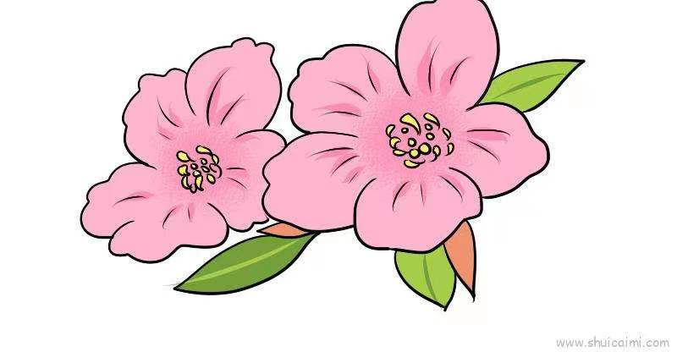开的日子
不幸被捕，坦然平静
（2）
1898-1927
那些年，是他的一生：
忧虑回国，下定决心
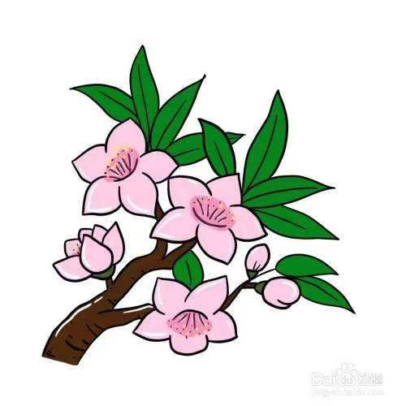

法国求学，燃起希望

（1）

失去小家，怨恨父亲

9.纪录片常将文学作品中精妙的人物描写用特写方式呈现。参照示例，对文中划线句进行特写分析。(3分)

【示例】
精妙之处：他只是摇摇头，脸上虽然刻着许多皱纹，却全然不动，仿佛石像一般。
（鲁迅《故乡》）
特写分析：“摇头”这一动作刻画了中年闰土面对不幸现实的无奈与屈从。“许多皱纹” “全然不动” “石像一般”等肖像描写塑造了中年闰土在饱受生活艰辛后的迟钝、麻木的形象。
精妙之处：当夜风吹动延年干涸了血迹的衣裳，他挺直脊背，稳稳地屹立于青石之上。

特写分析：_________________________________________________________________________________________________________________________________________________________
_____________________________________________________________________________
- 拍摄组觉得小说里的“劳工”不是重要角色，建议不拍摄。对此，你有何看法?(3分)
_________________________________________________________________________________________________________________________________________________________
_____________________________________________________________________________

11.有同学感到疑惑：小说正文没有“花”，而标题和海报里出现了“花”。结合小说内容和链接材料，向他解释这里“花开”的意蕴。(5分)
【链接材料】
“龙华的桃花开了，在那些夜间开了，在那些血点斑斑的夜间……” ——艾青
“至于看桃花的名所，是龙华，也有屠场，我有好几个青年朋友就死在那里面，所以我是不去的。” ——鲁迅
_________________________________________________________________________________________________________________________________________________________
_____________________________________________________________________________
二、作文。（60分）
阅读下面的材料，根据要求写作。
“超燃”“燃爆了”“燃文”“燃创意”……不知不觉间，“燃”成为流行词。人们欣赏“燃”，点赞“燃”，正因“燃”代表着一种昂扬向上的状态，洋溢着一种积极进取、充满阳光的精气神。请以“找到自己的燃点”为题目，写一篇文章。
要求：（1）字迹工整，书写清楚，卷面整洁。
（2）文中不得出现真实的人名、校名、地名等。
（3） 字数不少于600字。
600

